ПЕРВОМАЙСЬКА РАЙОННА ДЕРЖАВНА АДМІНІСТРАЦІЯ
МИКОЛАЇВСЬКОЇ ОБЛАСТІ

Р О З П О Р Я Д Ж Е Н Н Я

02.07.2019 | Первомайськ | № 127-р

Про визнання таким, що втратило чинність розпорядження голови Первомайської районної державної адміністрації від 03 серпня 2015 року №189-р «Про затвердження Переліку адміністративних послуг, що надаються через Центр надання адміністративних послуг Первомайської районної державної адміністрації»
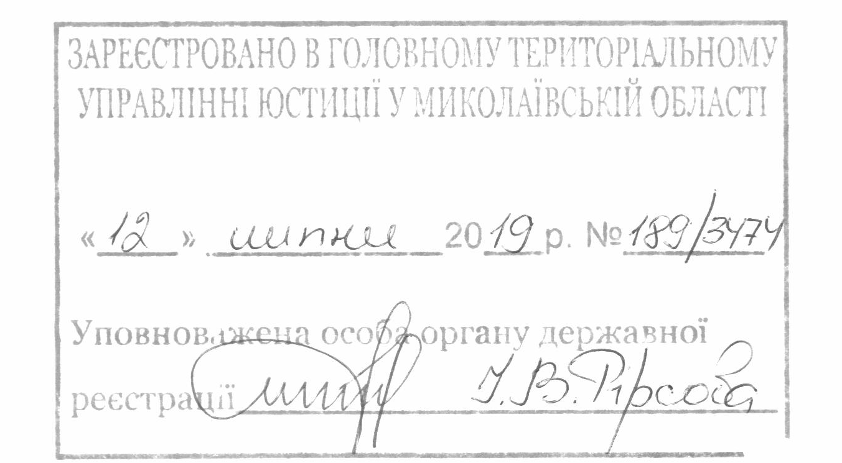
Керуючись статтями 6, 41 Закону України «Про місцеві державні адміністрації», відповідно до частини десятої статті 12 Закону України «Про адміністративні послуги» та з метою приведення нормативно-правових актів у відповідність до вимог чинного законодавства:

1. Визнати таким, що втратило чинність розпорядження голови Первомайської районної державної адміністрації від 03 серпня 2015 року №189-р «Про затвердження Переліку адміністративних послуг, що надаються через Центр надання адміністративних послуг Первомайської районної державної адміністрації», зареєстроване в Первомайському міськрайонному управлінні юстиції у Миколаївській області 19 серпня 2015 року за № 4/142.

2. Завідувачу юридичного сектору апарату Первомайської районної державної адміністрації Скачковій А.В. забезпечити державну реєстрацію даного розпорядження в Головному територіальному управлінні юстиції у Миколаївській області.

3. Начальнику відділу інформаційної діяльності, комунікацій з громадськістю та організаційної роботи апарату Первомайської районної державної адміністрації Тафтай Н.В. забезпечити оприлюднення даного розпорядження на офіційному сайті Первомайської районної державної адміністрації та в засобах масової інформації .

4. Розпорядження набуває чинності з дня його опублікування в засобах масової інформації.

5. Контроль за виконанням розпорядження покласти на першого заступника голови Первомайської районної державної адміністрації Бондаренка С.В.

Голова районної
державної адміністрації В. ВОВК

